Instituto Politécnico de Beja
Escola Superior de Tecnologia e Gestão
Curso de Engenharia Informática



Relatório de Projecto

“Sistema de Construção Visual de Interfaces”

Cláudia Isabel Hermozilha Oliveira, N.º 3459
Cláudio Samuel Monteiro Pedro, N.º 3805
Nuno Filipe Alves Coelho, N.º 3938

2007
Instituto Politécnico de Beja
Escola Superior de Tecnologia e Gestão
Curso de Engenharia Informática

Relatório de Projecto
Sistema de Construção Visual de Interfaces
Relatório de projecto de fim de curso, apresentado na Escola Superior de Tecnologia e Gestão do Instituto Politécnico de Beja, como parte dos requisitos necessários à obtenção do grau de licenciado no curso de Engenharia Informática.

Alunos
Cláudia Isabel Hermozilha Oliveira, N.º 3459
Cláudio Samuel Monteiro Pedro, N.º 3805
Nuno Filipe Alves Coelho, N.º 3938

Orientador
Eng.º José Jasnau Caeiro

Beja, Junho de 2007

Índice

1 Introdução 3
1.1 Descrição do projecto 3
1.2 O que foi feito neste relatório intercalar 4
1.3 Estrutura deste documento 4
2 Ferramentas análogas 6
2.1 Estudo das ferramentas 6
2.2 Características a implementar 8
3 Metodologia 10
3.1 Descrição das fases de desenvolvimento 10
4 Especificação 12
4.1 Análise de requisitos 12
5 Conclusão 30
6 Bibliografia 31

APÊNDICES
Apêndice 1 – Gráfico de Gantt do projecto 1
Apêndice 2 – Templates dos Casos de Uso 2

Introdução

Descrição do projecto

A construção de aplicações Web mais interactivas é possível através das tecnologias de desenvolvimento Web, AJAX [1]. Um dos factores fundamentais para o aumento de interactividade é a troca constante de pequenas quantidades de dados com o servidor, em background. Desta forma, as páginas Web não precisam de ser actualizadas na sua totalidade, cada vez que é feita uma alteração.

Qooxdoo [2] é uma das mais poderosas frameworks AJAX open-source porque disponibiliza uma vasta quantidade de classes e um conjunto de widgets que dificilmente se distinguem dos elementos gráficos que estamos habituados a ver em aplicações nativas de sistemas operativos. É uma framework que permite desenvolvimento através da linguagem JavaScript, suporta comunicação cliente-servidor de alto nível e inclui um toolkit gráfico que apresenta características semelhantes às de outras bibliotecas gráficas existentes, como a Qt (Dalheimer, 2002) [3].

As interfaces qooxdoo são desenvolvidas através de scripts escritos na linguagem JavaScript, que permitem maximizar o desempenho de execução das mesmas. Integradas num ambiente Web do tipo cliente-servidor, estas interfaces são processadas no lado do cliente através de uma framework JavaScript instalada no browser, que implementa as propriedades gráficas da biblioteca qooxdoo. Ou seja, qualquer browser que suporte JavaScript como o Internet Explorer, Mozilla Firefox ou Opera, pode processar estas interfaces.

O desenvolvimento de interfaces gráficas em modo de texto é moroso e de difícil acerto dadas as claras dificuldades com que um programador se depara, como por exemplo, o caso da frequente compilação ou execução da codificação para visualização da interface criada. Com o objectivo de ajudar no desenvolvimento de interfaces gráficas, existem hoje em dia inúmeras ferramentas do tipo IDE, que permitem de forma interactiva e rápida, construir interfaces bem estruturadas e apelativas. Ao contrário do que acontece com outros toolkits gráficos, para o qooxdoo não existe actualmente nenhum ambiente do género, desenvolvido.

Este projecto tem como objectivo o desenvolvimento de uma ferramenta gráfica que sirva de suporte à construção de interfaces constituídas por elementos do toolkit gráfico qooxdoo. Pretende-se com esta ferramenta diminuir o tempo gasto pelos programadores na construção das interfaces, facilitando-lhes ainda a construção das mesmas. No desenvolvimento desta ferramenta ir-se-á recorrer ao toolkit gráfico Qt que apresenta duas vantagens de extrema relevância. Permite efectuar drag & drop e os seus controlos gráficos possuem layouts semelhantes aos de controlos com a mesma função, existentes no toolkit qooxdoo.
A ferramenta a desenvolver destina-se à framework AJAX qooxdoo, mas também poderia ser desenvolvida para outras frameworks, bibliotecas ou toolkits AJAX. De seguida são apresentados aspectos a ter em conta sobre alguns dos maiores concorrentes da qooxdoo. A framework Bindows [4], por exemplo, oferece um excelente GUI e não requer conhecimentos de HTML nem de CSS, mas tem a grande desvantagem de não ser open-source. Já o toolkit Dojo [5], é open-source, ajuda a optimizar o código JavaScript e permite a criação de widgets, no entanto, problemas com o DHTML, têm-no impedido de ser adoptado em massa pelos programadores. Pode-se ainda referir a biblioteca open-source Prototype [6], que possui um poderoso sistema de classes e é orientada a objectos, mas não apresenta widgets.

O que foi feito neste relatório

Começou-se por desenhar o gráfico de Gantt relativo ao projecto. Realizou-se um estudo sobre ferramentas análogas que permitiu efectuar um levantamento de características que deveriam ser implementadas na ferramenta a desenvolver, e descreveram-se as fases de desenvolvimento do projecto. Elaborou-se o diagrama de casos de uso, preencheram-se as templates dos mesmos e descreveram-se três possíveis cenários de utilização para a aplicação. Elaborou-se o Diagrama de Classes [12] da aplicação a implementar. Depois, elaborou-se os Diagramas de Transição [13], desenhou-se os storyboards [11] da aplicação, e fez-se a Avaliação Heurística [14] dos mesmos. (X)

Estrutura deste documento

Este documento divide-se por (X) secções. Na secção 1 denominada de Introdução, encontra-se uma descrição do projecto, informação sobre o que foi feito no mesmo e a estrutura deste documento. Na secção 2 denominada de Ferramentas análogas, pode-se ler o estudo realizado sobre ferramentas semelhantes e ainda, as características a implementar na ferramenta a desenvolver. Na secção 3 denominada de Metodologia, descrevem-se as fases de desenvolvimento. Na secção 4 denominada de Especificação, encontra-se o diagrama de casos de uso da ferramenta, bem como, três possíveis cenários de utilização para a mesma. Na secção 5 denominada de Projecto, encontram-se o Diagramas de Estrutura que neste caso é um Diagrama de Classes, os Diagramas de Comportamento que neste caso são Diagramas de Transição, a Avaliação das interfaces, onde se podem observar storyboards e a avaliação heurística dos mesmos e testes com utilizadores. Na secção 6 denominada de Dificuldades sentidas (X). Na secção 7 denominada Trabalhos futuros (X). Na secção 8 denominada de Conclusão, descrevem-se as conclusões retiradas durante a realização deste relatório intercalar, e na secção 9 denominada de Bibliografia, estão enunciadas as referências bibliográficas adoptadas para a realização deste documento. Na secção Apêndices, encontram-se o Apêndice 1 que corresponde ao gráfico de Gantt do projecto, o Apêndice 2, que contém as templates dos casos de uso, o Apêndice 3 que contem o manual de utilização da aplicação e o Apêndice 4 que descreve as instalações relevantes.

Ferramentas análogas

Estudo das ferramentas

Com o objectivo de salientar as características mais importantes numa ferramenta deste género, foi realizado um estudo que incidiu sobre várias ferramentas de desenvolvimento de interfaces gráficas. No âmbito deste estudo foram tomadas em conta as seguintes ferramentas:

Aptana [7]
Características:
- Assistência na construção do código JavaScript, HTML e CSS;
- Comunicações através dos protocolos FTP ou SFTP;
- Debugger JavaScript;
- Avisos e notificações de erros;
- Permite personalizar a própria interface;
- Suporte para cruzar plataformas.

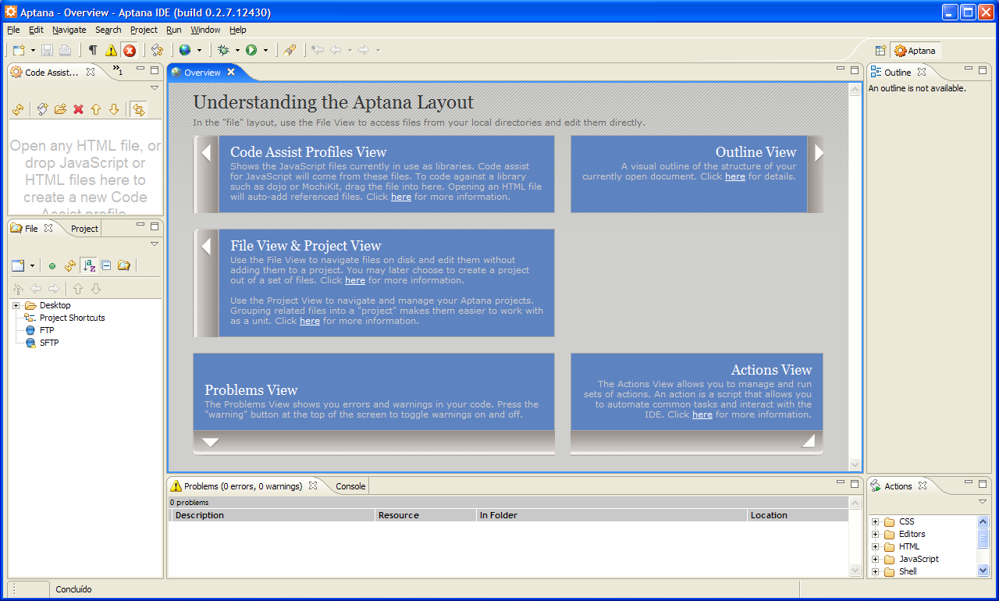
Figura 2.1 – Interface do Aptana

Macromedia Dreamweaver [8]
Características:
- Construção de sítios Web estáticos, constituídos por páginas Web HTML;
- Criação de ficheiros de definições de apresentação para páginas HTML, através da linguagem de estilos CSS;
- Criação de páginas HTML a partir de modelos existentes;
- Armazenamento remoto de ficheiros;
- Possibilidade de adicionar à área de construção das páginas grelhas e réguas, de forma a facilitar e optimizar a construção de interfaces visuais;
- Funcionalidade drag & drop na colocação de controlos visuais, na área de construção das interfaces;
- Visualização estruturada de todos os ficheiros que representam o projecto em que o utilizador está a trabalhar;
- Para cada controlo visual apresentado na área de construção de interfaces, são indicadas as suas dimensões relativamente ao ecrã, o espaço ocupado em percentagem e o tamanho em pixels;
- Apresentação simultânea da área de desenho e do código da página Web;
- Criação de records sobre as acções do utilizador, gravando acções do mesmo, que mais tarde poderão ser repetidas sobre a área de desenho, bastando pressionar sobre a opção de repetir acção.

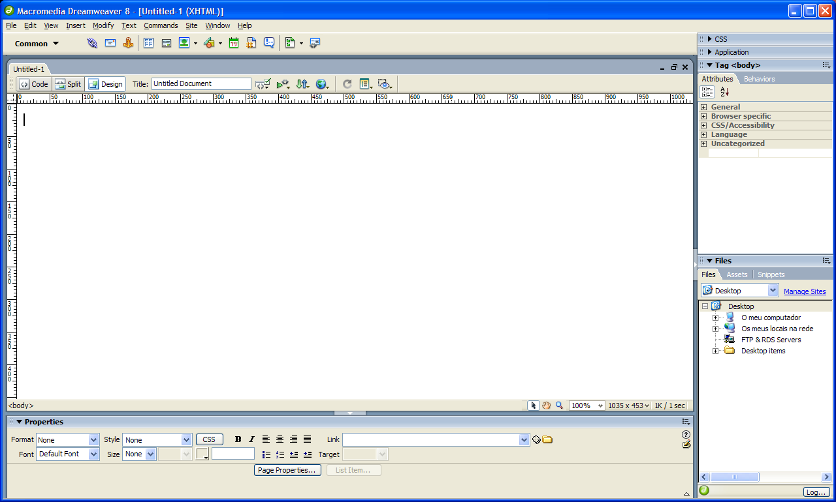
Figura 2.2 – Interface do Macromedia Dreamweaver

Qt Designer [9]
Características:
- Drag & drop na construção de interfaces gráficas;
- Modo de pré-visualização;
- Divisão dos controlos por tipo: Input Widgets, Buttons, Spacers, Containers, etc.;
- Criação de super-controlos;
- Criação de templates;
- Criação de janelas a partir de opções predefinidas:
  - Dialog;
  - Widget;
  - Main Window;
Na opção por esta última, é disponibilizado um conjunto de opções que permitem personalizar a janela a ser criada. É possível escolher, por exemplo, um File Menu, um Toolbar Menu, um Help, etc.
- Listagem das propriedades de um controlo;
- Listagem dos eventos associados a um controlo;
- Funcionalidades de anular, refazer, copiar, cortar e colar para executar sobre os controlos;
- Possibilidade de formatar o posicionamento dinâmico ou estático dos controlos, através do conceito de ancoragem.

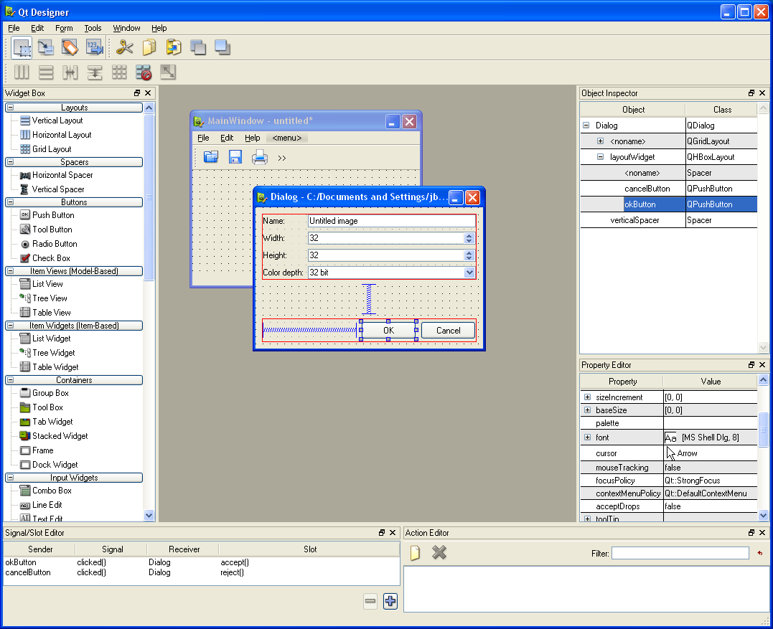
Figura 2.3 – Interface do Qt Designer

Características a implementar

Do estudo realizado, resultou um conjunto de características que se pretendem ver implementadas na ferramenta a desenvolver:
- Funcionalidade de drag & drop para a manipulação dos controlos visuais na construção das interfaces;
- Pré-visualização da interface criada, num browser;
- Pré-visualização da interface criada, na aplicação;
- Editor de propriedades que permitirá formatar os controlos visuais implementados na área de desenho;
- Armazenamento de templates com as características visuais de controlos formatados;
- Aplicação de templates de controlos visuais sobre controlos do mesmo tipo;
- Funcionalidades de anular, refazer, copiar, cortar, colar e apagar para executar sobre os controlos visuais existentes na área de desenho.

Metodologia

Descrição das fases de desenvolvimento

Para desenvolver software de qualidade é necessário ter em consideração um conjunto de factores como:
- O que fazer antes de começar a desenvolver?
- Quais as estruturas necessárias para um desenvolvimento adequado?
- O que deve ser feito para o software responder às necessidades estabelecidas?
- Que técnicas se devem utilizar para controlar a complexidade, prever as falhas, documentar o software e controlar as versões?

No desenvolvimento desta ferramenta ir-se-á adoptar o modelo de desenvolvimento conhecido por modelo cascata [10], por este ser recomendado para o desenvolvimento de software onde existe um conjunto de requisitos estáveis e de elevada qualidade, e em que a duração prevista para a elaboração do desenho do mesmo não é extensa.

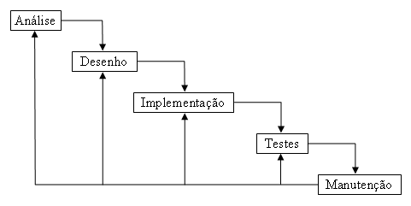
Figura 3.1 – Modelo Cascata

O desenvolvimento deste projecto será dividido em várias fases, de acordo com o modelo apresentado e por forma de endereçar cada um dos factores anteriormente listados, no devido momento.

Numa fase inicial, que corresponde à fase da análise no modelo acima apresentado, será estudado o problema de forma a identificar as características que a ferramenta a desenvolver deverá ter. Serão estudadas ferramentas análogas de forma a reter as principais características que oferecem, assim como para perceber as dificuldades que poderão surgir no desenvolvimento de um projecto deste tipo.

De seguida, numa fase que corresponderá à fase de desenho do modelo cascata, será elaborado o desenho do sistema onde serão identificados os módulos da implementação do projecto, as suas características e os tempos de desenvolvimento previstos. Serão desenhados alguns modelos visuais onde serão projectadas interfaces gráficas da aplicação. Estas vão ser objecto de constantes refinações até adquirirem um aspecto óptimo na óptica do utilizador final. A partir das interfaces criadas será possível reproduzir storyboards [11].

Durante a fase de implementação existente no modelo cascata serão implementados os módulos identificados na fase de desenho. A implementação do sistema irá ser efectuada pelos vários elementos do grupo de uma forma partilhada, e controlada por ferramentas de controlo de versões.

Passar-se-á então à fase de testes, durante a qual se procurará verificar que os requisitos detectados durante a fase de análise foram complementados.

Relativamente à última fase do modelo cascata, a da manutenção, há que referir que esta não será tomada em conta durante a realização deste projecto. No entanto, é uma fase que se estende a partir do momento em que o software é disponibilizado, e que consiste na correcção de erros previamente não detectados e no melhoramento da funcionalidade do sistema, sempre que possível.

Resta afirmar que a documentação do código será realizada através de uma ferramenta de geração automática de código e posteriormente publicada no sítio Web do projecto. Também serão criados manuais de instalação e de utilização, com o intuito de fornecer algum apoio aos utilizadores.

Especificação

Análise de requisitos

Casos de Uso

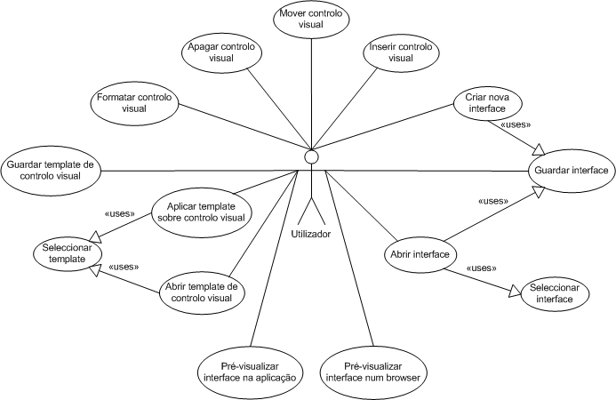
Figura 4.1 – Diagrama de Casos de Uso da aplicação a desenvolver

Cenários de utilização

Cenário n.º 1 – Utilização de templates na formatação de controlos visuais

A Eng. Sofia, como programadora Web tem de projectar um sítio Web para um projecto sobre a marcação de férias de funcionários de uma empresa. Este sítio Web será constituído por várias páginas Web, sendo que em cada uma delas existirão vários tipos de controlos visuais.

De forma a normalizar a estética do sítio Web, todos os controlos visuais terão de ter uma formatação semelhante. A Eng. Sofia antes de construir a sua interface irá proceder à construção de templates de formatação para cada um dos controlos visuais que as páginas Web irão utilizar. Abriu a aplicação e para a área de desenho arrastou um botão e uma caixa de texto. O botão terá a função de aceitar alterações e a caixa de texto servirá para a introdução de dados. Relativamente ao botão, foi alterado o seu tamanho em largura para 60 pixels e em altura para 30 pixels. A cor de fundo escolhida para o botão foi a cinzenta e foi-lhe ainda aplicada uma imagem de fundo que reflecte metaforicamente aceitação. Relativamente à caixa de texto, foi alterado o seu tamanho em largura para 150 pixels e em altura para 30 pixels. A cor de fundo escolhida para a caixa de texto foi a amarela clara. Em ambos os controlos, o tipo de letra escolhido foi “Arial” com cor azul e tamanho 12. Para uma posterior aplicação destas formatações sobre controlos do mesmo tipo em outras interfaces, a Eng. Sofia armazenou em disco uma template para cada um destes tipos de controlos.

No dia seguinte decide então começar a construção das interfaces gráficas das páginas Web pela colocação dos controlos visuais necessários. A criação prévia de templates irá facilitar a formatação dos botões e das caixas de texto. A Eng. Sofia foi seleccionando um a um os botões existentes na interface e cada vez que seleccionava um, com o botão direito do rato escolhia a opção “Apply template…”. Surgia-lhe então uma janela na qual seleccionava a template que queria aplicar sobre o botão, sendo então aplicada a formatação que a template armazenava. Relativamente às caixas de texto, ela seleccionou todas de uma só vez e com o botão direito do rato sobre uma delas, seleccionou a opção “Apply template…”. Neste caso, escolheu a template que armazenava a formatação que a Eng. Sofia havia criado para as caixas de texto. Por fim, guardou as alterações efectuadas sobre o projecto.

Cenário n.º 2 – Pré-visualização da interface gráfica criada na aplicação e num browser

O Cristiano, um aluno do curso de engenharia informática da Escola Superior de Tecnologia e Gestão do Instituto Politécnico de Beja, estava encarregue do desenvolvimento de uma página Web pessoal para a professora da disciplina de Matemática Discreta.

Para a construção da interface da página Web, o Cristiano optou pela ferramenta de desenvolvimento de interfaces gráficas Web, Qooxdoo GUI Builder. Iniciou a aplicação, dispôs os controlos visuais que achava necessários sobre a área de desenho e formatou os mesmos a seu gosto. Recorreu à opção “Preview in application” existente no menu “Preview” da aplicação e após esta pré-visualização efectuou o derradeiro teste que passava pela visualização da interface criada, no browser por defeito existente no sistema. Para conseguir visualizar a interface num browser, recorreu à opção “Preview in browser” existente no menu “Preview” da aplicação. Satisfeito com a aparência conseguida, guardou a interface gráfica e enviou a mesma por correio electrónico para a professora.

Cenário n.º 3 – Modificação de interfaces gráficas previamente criadas

O Danilo, um rapaz empregado numa loja de informática do comércio local, decidiu nos seus tempos livres construir uma página Web para a loja.

Idealizou a interface gráfica que pretendia construir e iniciou a sua construção recorrendo ao menu da aplicação, onde dentro do menu “File” escolheu a opção “New interface...”. Entretanto entraram clientes na loja e ele viu-se obrigado a interromper a interface na qual estava a trabalhar. Decidiu então guardá-la recorrendo à opção “Save interface…” existente no menu “File” da aplicação, para retomar mais tarde quando tivesse algum tempo livre.

Mais tarde já em casa, sem a interferência dos clientes a entrar e sair, ele decidiu retomar o seu trabalho. No menu “File” da aplicação escolheu a opção “Open interface…”. Depois seleccionou a interface que queria modificar e deu continuidade à sua construção acrescentando controlos visuais e realizando formatações sobre os mesmos.

Por fim, deu por terminada a interface em que esteve trabalhando e guardou-a recorrendo à opção “Save interface…” existente no menu “File” da aplicação. No entanto, o Danilo sabe que poderá voltar a modificá-la em qualquer momento.

Projecto

Diagrama de estrutura

Diagrama de Classes

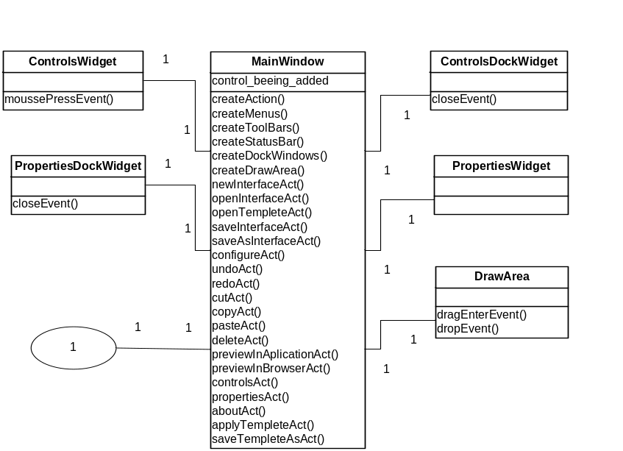

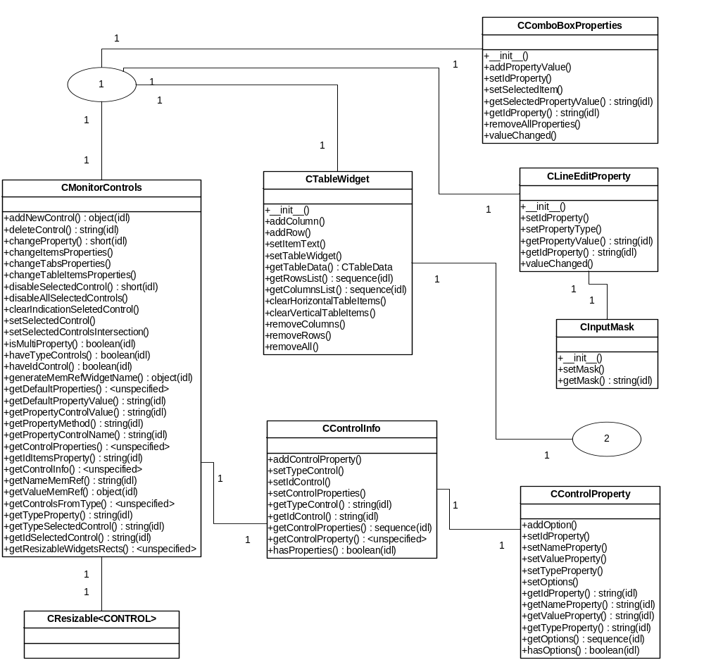

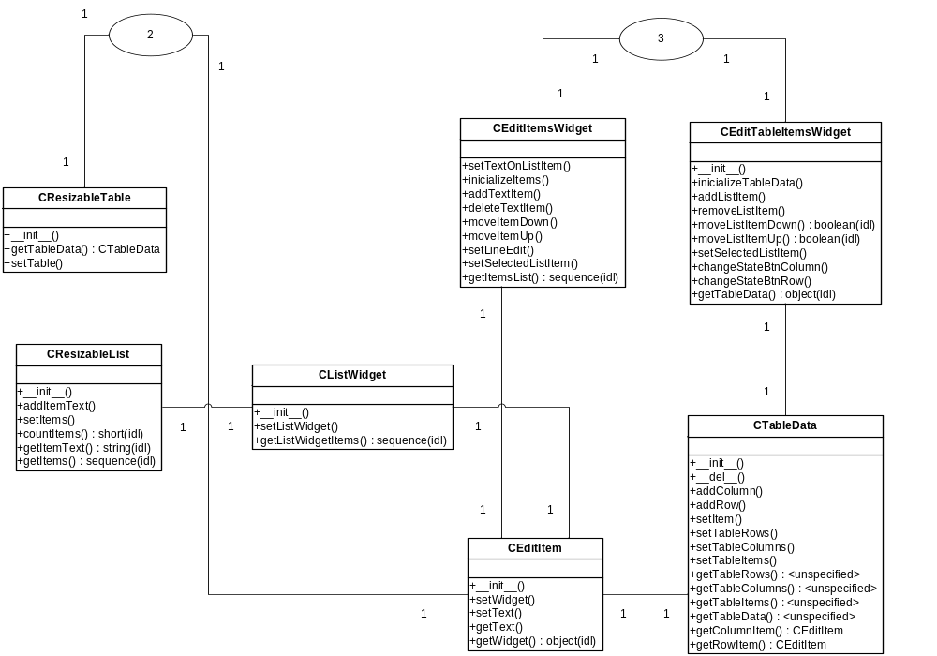

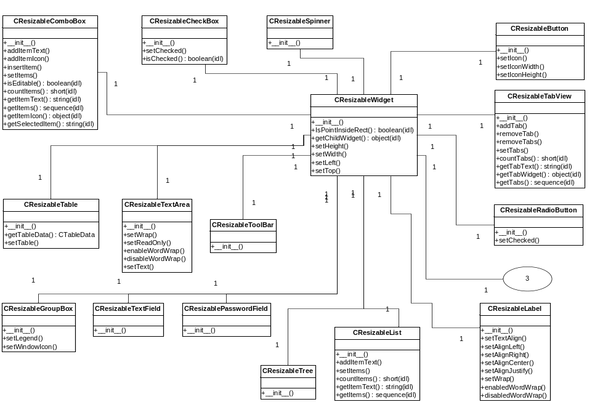

Diagramas de comportamento

Diagramas de Transição

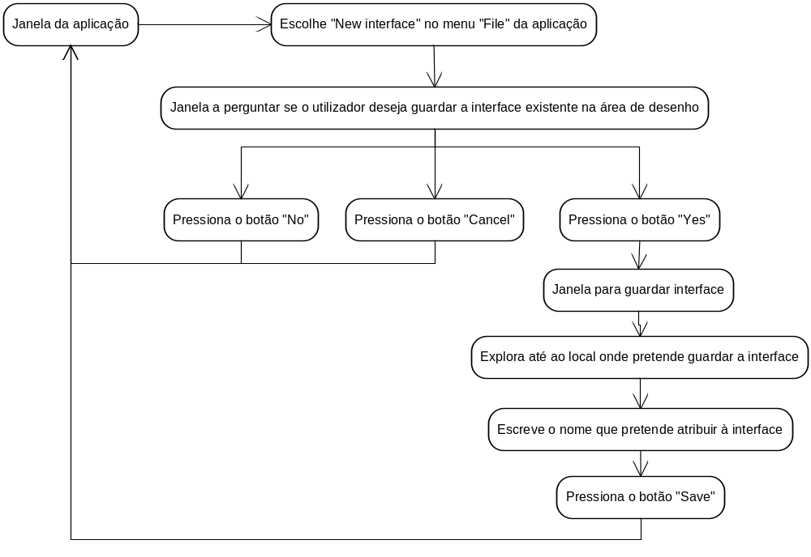
Figura 2.1 – Diagrama de Transição referente ao Caso de Uso “Criar nova interface”

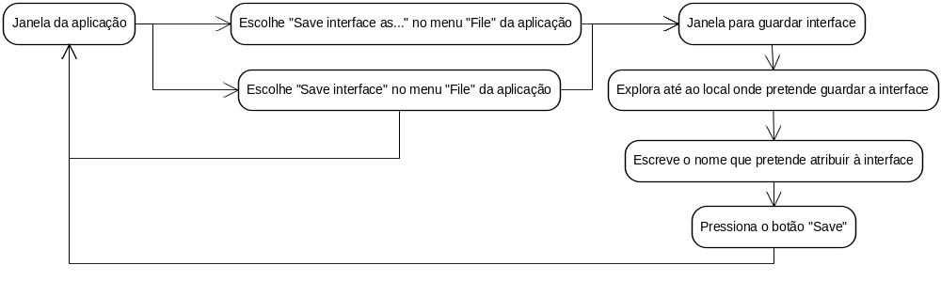
Figura 2.2 – Diagrama de Transição referente ao Caso de Uso “Guardar interface”

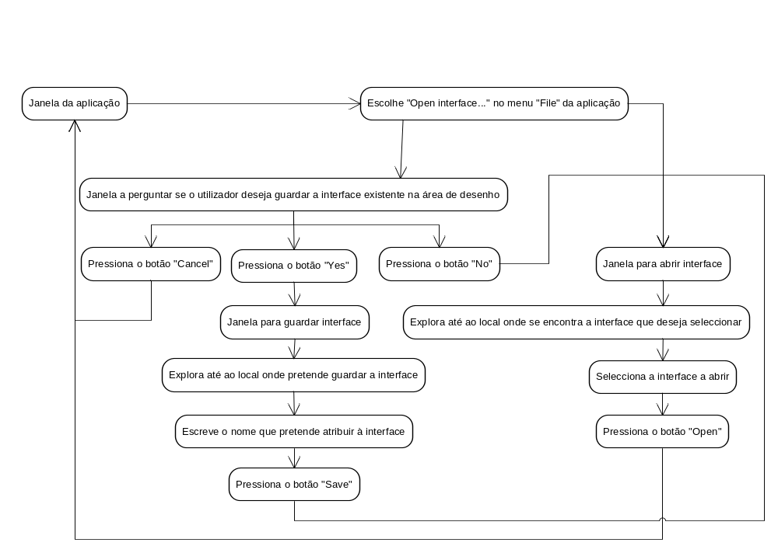
Figura 2.3 – Diagrama de Transição referente ao Caso de Uso “Abrir interface”

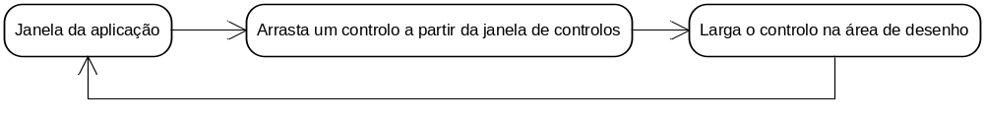
Figura 2.4 – Diagrama de Transição referente ao Caso de Uso “Inserir controlo visual”

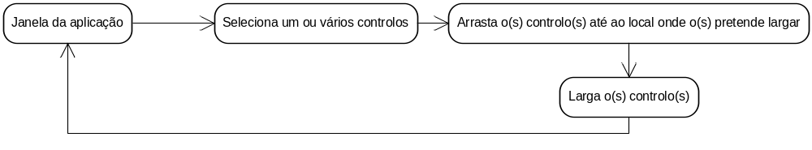
Figura 2.5 – Diagrama de Transição referente ao Caso de Uso “Mover controlo visual”

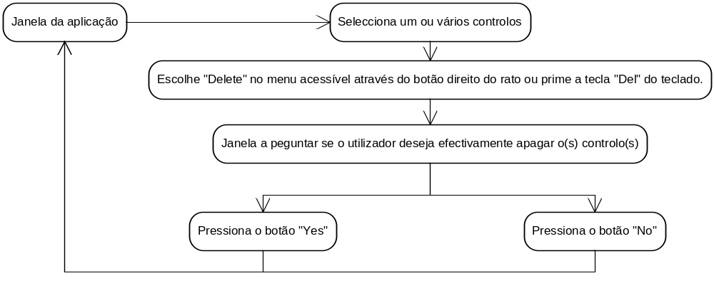
Figura 2.6 – Diagrama de Transição referente ao Caso de Uso “Apagar controlo visual”

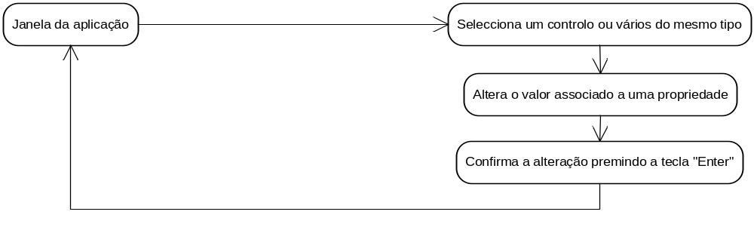
Figura 2.7 – Diagrama de Transição referente ao Caso de Uso “Formatar controlo visual”

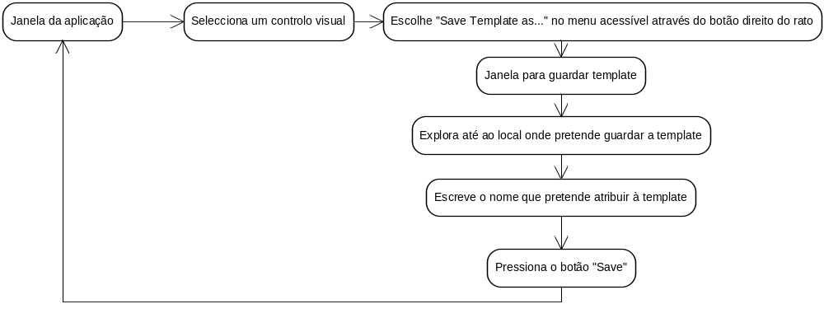
Figura 2.8 – Diagrama de Transição referente ao Caso de Uso “Guardar template de controlo visual”

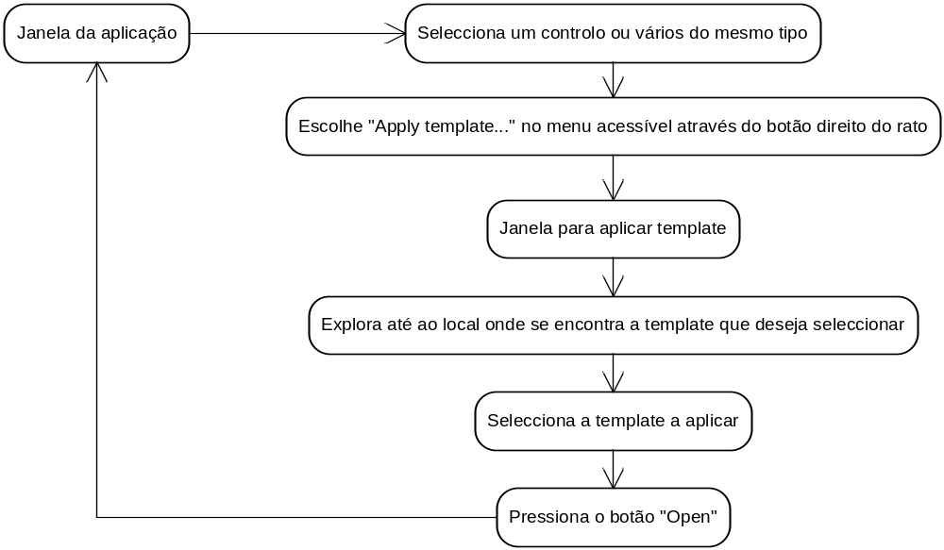
Figura 2.9 – Diagrama de Transição referente ao Caso de Uso “Aplicar template sobre controlo visual”

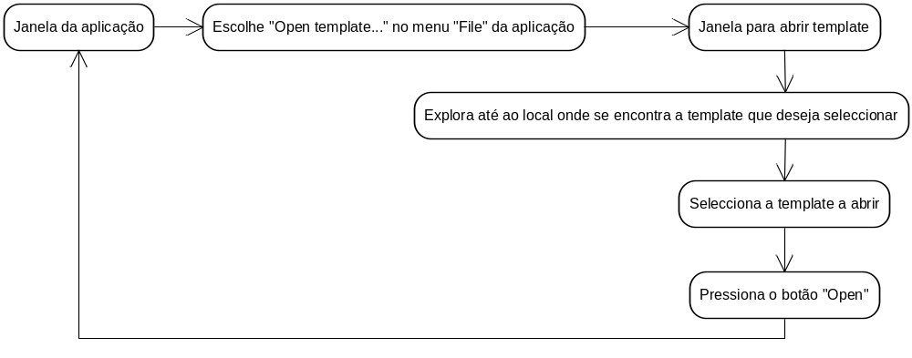
Figura 2.10 – Diagrama de Transição referente ao Caso de Uso “Abrir template de controlo visual”

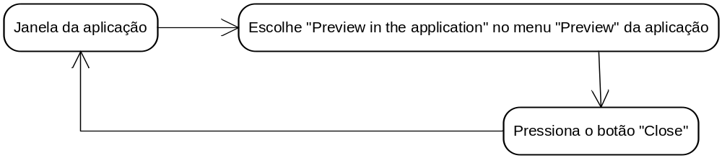
Figura 2.11 – Diagrama de Transição referente ao Caso de Uso “Pré-visualizar interface na aplicação”

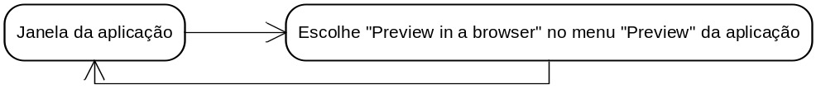
Figura 2.12 – Diagrama de Transição referente ao Caso de Uso “Pré-visualizar interface num browser”

Avaliação de interfaces

Storyboards

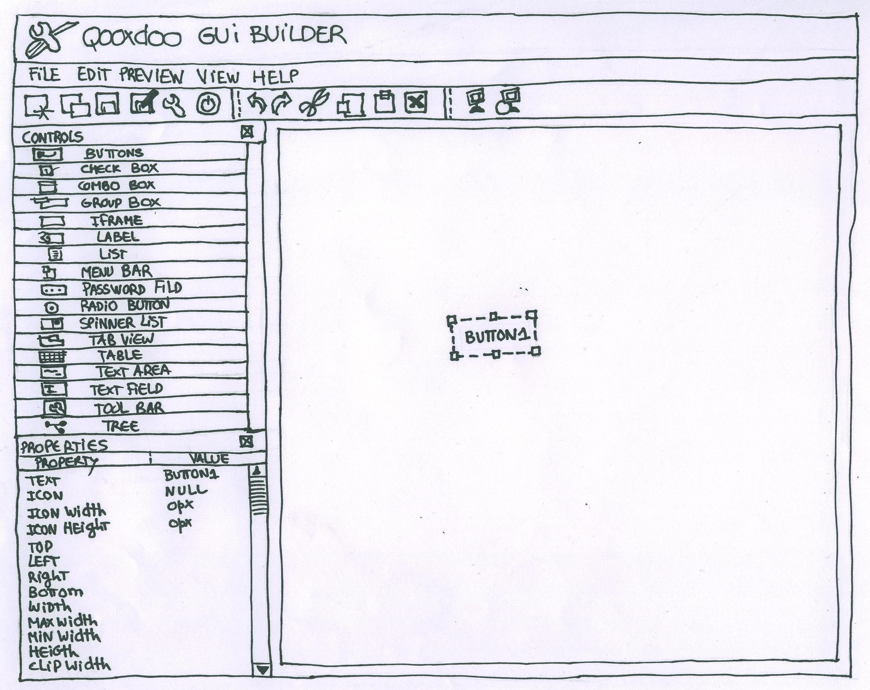
Figura 2.13 – Janela da aplicação

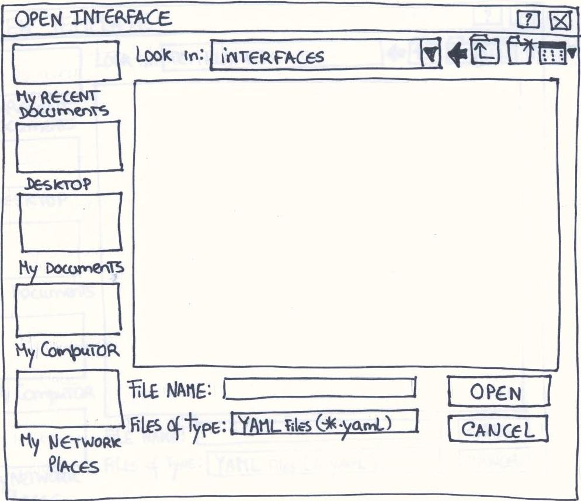
Figura 2.14 – Janela para abrir interface

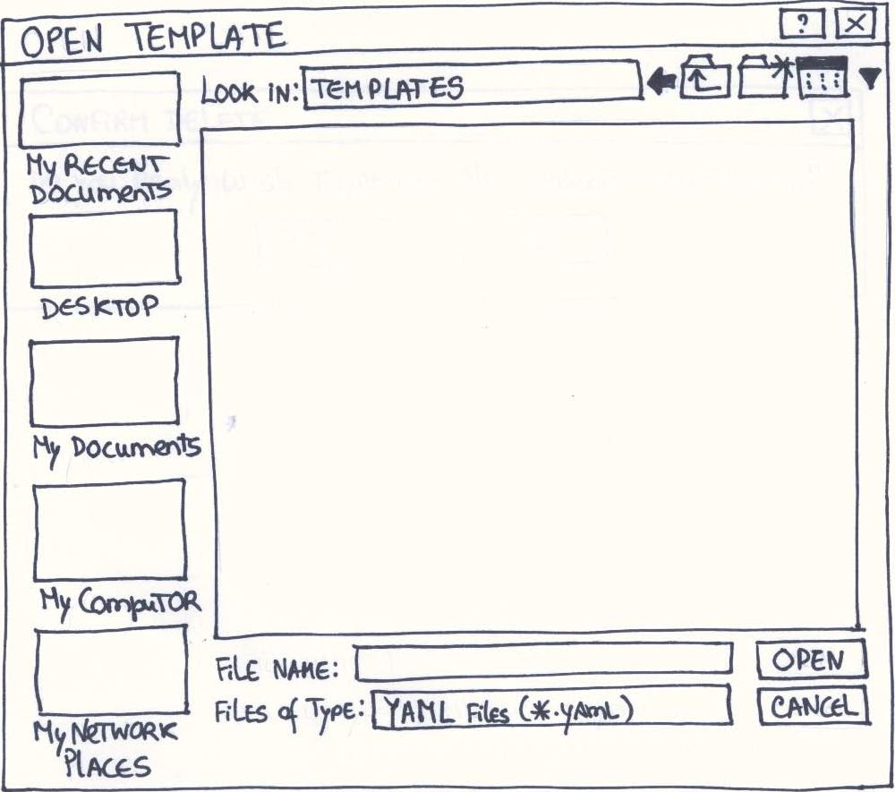
Figura 2.15 – Janela para abrir template

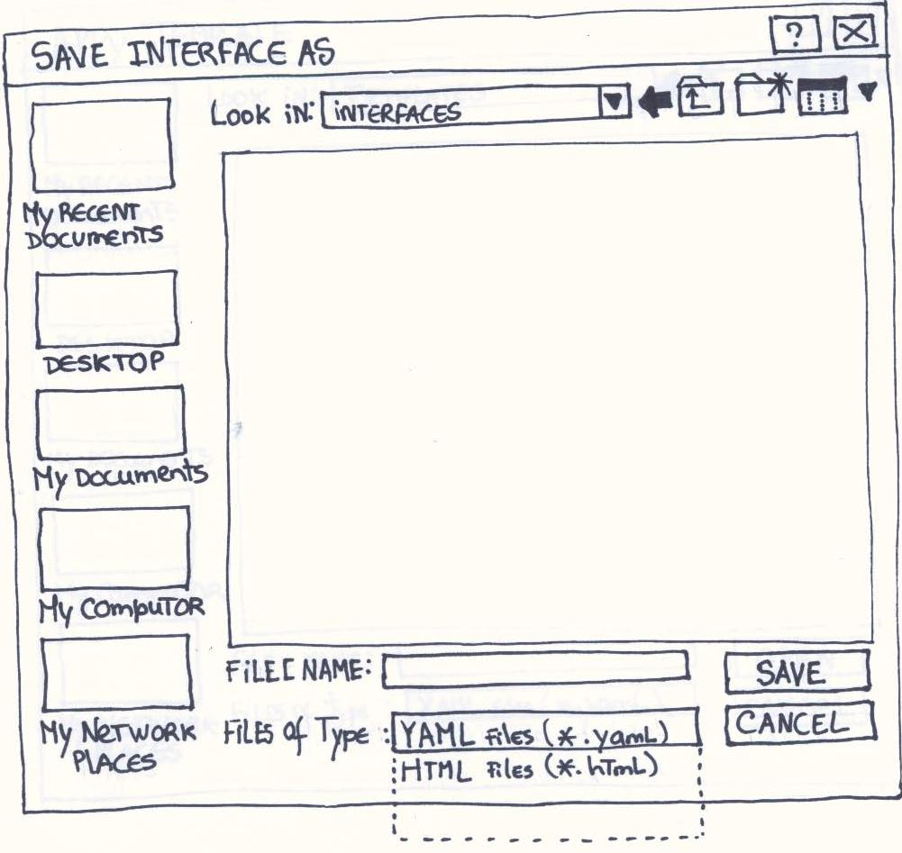
Figura 2.16 – Janela para guardar interface

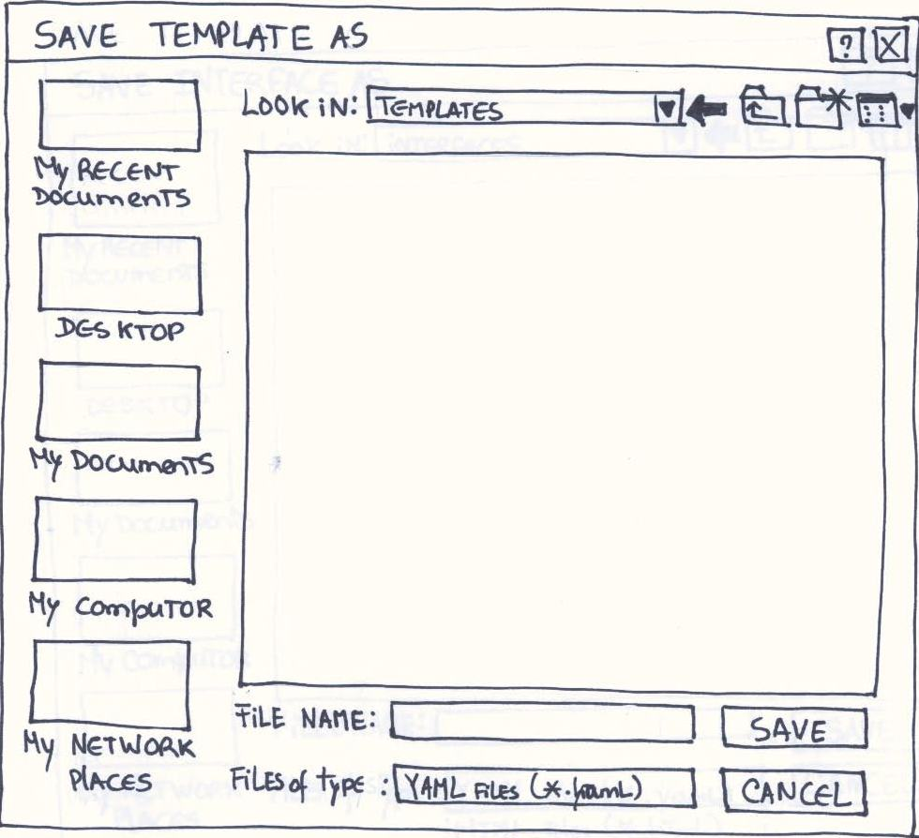
Figura 2.17 – Janela para guardar template

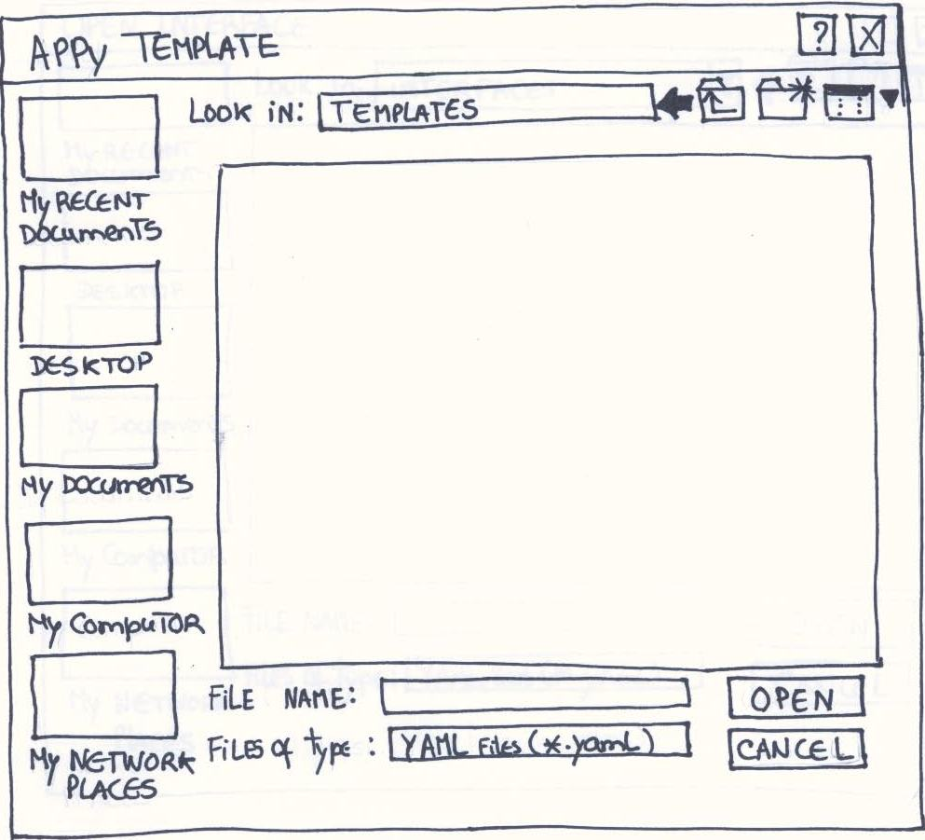
Figura 2.18 – Janela para aplicar template

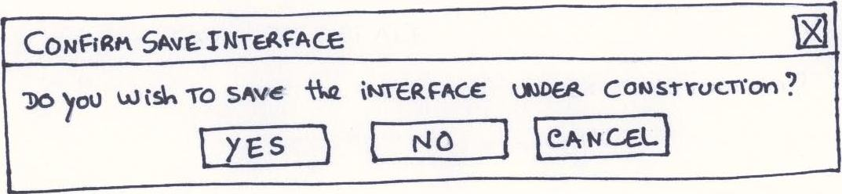
Figura 2.19 – Janela para confirmar que deseja guardar interface

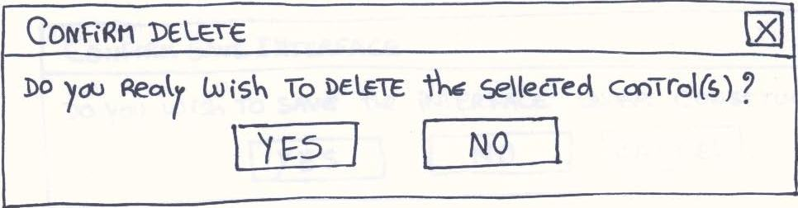
Figura 2.20 – Janela para confirmar que deseja realmente apagar o(s) controlo(s) seleccionado(s)

Avaliação heurística

A nossa avaliação será uma avaliação com base nas dez heurísticas de Nielsen.

- Visibilidade do estado do sistema

Em relação a esta heurística não há nada a dizer, uma vez, que a aplicação centra-se apenas numa janela e nenhuma das regras é violada.

- Ligação entre o sistema e o mundo real

Em relação a esta heurística pouco há a dizer, apenas que o vocabulário utilizado nos parece o adequado aos utilizadores finais, apesar de estar em Inglês, e que todos os controlos são acompanhados pelo respectivo ícone, o que os torna bastante perceptíveis.

- Liberdade e controlo por parte do utilizador

Esta heurística não é violada porque pelos protótipos apresentados o utilizador parece ter total controlo sobre o programa, uma vez que nunca chega a sair da janela da aplicação, podendo sempre anular alguma acção mal tomada.

- Consistência e standards

Quanto a esta heurística, só podemos garantir que a aplicação foi idealizada com base em estudos realizados a partir de aplicações do mesmo tipo. Exemplos disso são as janelas para guardar ou para abrir interfaces, que mantêm o mesmo padrão de aplicações do mesmo género.

- Prevenção de erros

Esta heurística quanto a nós é violada, uma vez que não existem menagens de erro no seu funcionamento. Por exemplo se o utilizador introduzir na janela de propriedades um valor absurdo, a aplicação não informa o utilizador de que o valor introduzido não é valido.

- Reconhecimento em vez de o lembrar

Pensamos que esta heurística também não tenha sido violada, porque quase todas as funcionalidades da aplicação encontram-se centradas numa janela.

- Flexibilidade e eficiência de utilização

Não temos nada a apontar em relação a esta heurística, pois a aplicação possui combinações de teclas que permite aos utilizadores mais avançados uma maior funcionalidade.

- Desenho minimalista e estético

Não temos nada a referir, os diálogos encontram-se com a informação necessária ao bom funcionamento do programa não podendo esta ser considerada irrelevante.

- Ajuda no reconhecimento, diagnóstico e recuperação de erros

Em relação a esta heurística, não possuímos informação nos protótipos que nos permita avaliar.

10. Ajuda e documentação

No que se refere a esta heurística, devido ao facto de não possuirmos informação nos protótipos referentes a esta área, não podemos avaliar a sua validade, no entanto vai ser elaborado um manual de utilização para a aplicação.

Testes

Durante a fase de implementação do sistema foram sendo, sistematicamente, efectuados testes com o objectivo de cumprir com todos os requisitos inicialmente identificados. Ainda assim, com a implementação terminada, foram efectuados, novamente, testes de validação ao sistema. Foram requisitados três possíveis utilizadores, que testaram as funcionalidades e o desempenho do sistema, chegando todos à conclusão de que o sistema estava pronto para começar a ser utilizado.

Dificuldades sentidas

Trabalhos futuros

Conclusão
Este projecto permitiu acima de tudo aprofundar conhecimentos ao nível das aplicações que ajudam os utilizadores a desenvolver mais facilmente interfaces. Permitiu ainda, aplicar conhecimentos adquiridos em diversas disciplinas leccionadas durante o curso de engenharia de informática, como são os casos de Engenharia de Software, Pesquisa e Optimização, Multimédia e Sistemas Interactivos e Interacção Pessoa-Computador.

Durante a realização deste relatório foi-se chegando a várias conclusões. A primeira conclusão a que se chegou foi que a framework qooxdoo merece de facto o desenvolvimento de um IDE a ela destinado, sobretudo devido aos excelentes componentes gráficos que oferece para a construção de interfaces.

Através do estudo realizado sobre ferramentas análogas, tiraram-se conclusões quanto às características cuja implementação na ferramenta a desenvolver, é fundamental. De entre as várias características destacam-se o drag & drop na manipulação de controlos visuais, a criação e aplicação de templates e os modos de pré-visualização que permitem pré-visualizar a interface existente na área de desenho.

Relativamente ao desenvolvimento do sistema, a fase de análise, foi aquela com que mais nos preocupámos pois a mesma iria definir todo o restante trabalho. A fase de desenho, por sua vez foi a que definiu o aspecto e o funcionamento para o qual a nossa aplicação iria convergir. A fase mais prolongada foi claramente, a fase de implementação. A fase mais curta em termos de duração, foi a fase de testes, porque ao mesmo tempo que iam sendo efectuadas implementações, iam sendo efectuados testes sobre as mesmas.

Em suma, este projecto foi extremamente aliciante e interessante devido à sua abrangência de conhecimentos diversificada, sendo que será igualmente interessante seguir o processo evolutivo da aplicação desenvolvida, bem como, o aumento das suas potencialidades e funcionalidades.

Bibliografia

- Ajax (programação). (2007, Janeiro 14). [Online]. Disponível em http://pt.wikipedia.org/wiki/AJAX_%28programa%C3%A7%C3%A3o%29
- qooxdoo. (2006, Dezembro 22). [Online]. Disponível em: http://qooxdoo.org
- Matthias Kalle Dalheimer, Programming with Qt, 2nd Edition, O’Reilly, Janeiro 2002, capítulo 1.
- Bindows. (2007, Janeiro 29). [Online]. Disponível em http://www.bindows.net
- Dojo. (2006). [Online]. Disponível em http://dojotoolkit.org
- Prototype. (2007). [Online]. Disponível em http://www.prototypejs.org
- Aptana. (2006, Dezembro 20). [Online]. Disponível em http://www.aptana.com
- Macromedia Dreamweaver. (2006, Junho 21). [Online]. Disponível em http://www.adobe.com/products/dreamweaver
- Qt Designer. (2007). [Online]. Disponível em http://www.trolltech.com/products/qt/features/designer
- Waterfall model. (2007, Janeiro 28). [Online]. Disponível em http://en.wikipedia.org/wiki/Waterfall_development
- Storyboards. (2007, Maio 30). [Online]. Disponível em http://en.wikipedia.org/wiki/Storyboards
- Diagrama de classes. (2007, Março 13). [Online]. Disponível em
http://pt.wikipedia.org/wiki/Diagrama_de_classes
- Diagrama de Transição de Estados. (2006, Dezembro 15). [Online]. Disponível em
http://pt.wikipedia.org/wiki/Diagrama_de_Transi%C3%A7%C3%A3o_de_Estados
- Heuristic Evaluation. (2005). [Online]. Disponível em http://www.useit.com/papers/heuristic

APÊNDICES

Apêndice 1 – Gráfico de Gantt do projecto

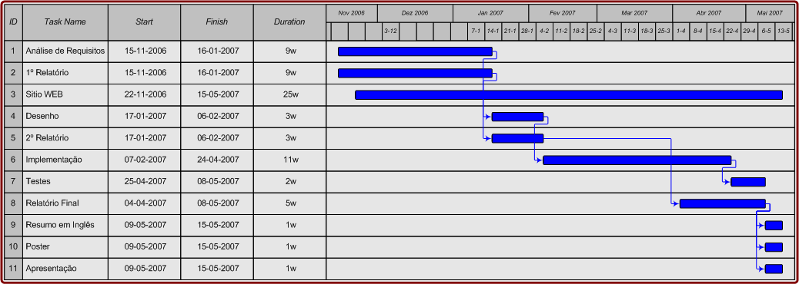
Figura 1.1 – Gráfico de Gantt do projecto

Apêndice 2 – Templates dos Casos de Uso

Tabela 1 – Template para o Caso de Uso “Criar nova interface”
Descrição do Caso de Uso
Nome | Criar nova interface
Versão | 1.0
Autor | Cláudia Oliveira / Cláudio Pedro / Nuno Coelho
Última actualização | 08/01/2007
Actores | Utilizador
Outros Casos de Uso relacionados | - Guardar interface.
Pré-condições | - Ter a aplicação em execução.
Cenário para o Caso de Uso
Inicialização do Caso de Uso | - Optar por “New interface...” no menu da aplicação;  - Caso já exista uma interface na área de desenho, permite guardar a mesma.
Descrição da execução do Caso de Uso | - Eliminação de todos os dados relacionados com controlos visuais, que existiam na memória volátil.
Conclusão do Caso de Uso | - Inicialização da área de desenho sem controlos visuais.
Pós-condições | - Constatar visualmente a área de desenho inicializada.
Ambiguidades | ---
Possíveis melhorias | ---

Tabela 2 – Template para o Caso de Uso “Guardar interface”
Descrição do Caso de Uso
Nome | Guardar interface
Versão | 1.0
Autor | Cláudia Oliveira / Cláudio Pedro / Nuno Coelho
Última actualização | 08/01/2007
Actores | Utilizador
Outros Casos de Uso relacionados | - Criar nova interface;  - Abrir interface.
Pré-condições | - Existir pelo menos um controlo visual na área de desenho.
Cenário para o Caso de Uso
Inicialização do Caso de Uso | - Optar por “Save interface” ou “Save interface as…” no menu da aplicação.
Descrição da execução do Caso de Uso | - Seleccionar que tipo de ficheiro se pretende, entre YAML e HTML.
Conclusão do Caso de Uso | - Geração do output YAML que descreve a interface a partir dos dados existentes na memória volátil, caso se pretenda um ficheiro YAML, ou geração do output YAML e HTML caso se pretenda um ficheiro HTML;  - Guardar output YAML gerado, num ficheiro formatado segundo a linguagem YAML, ou guardar output HTML gerado, num ficheiro formatado segundo a linguagem HTML.
Pós-condições | - Existência do ficheiro YAML no dispositivo escolhido para o seu armazenamento;  - Existência do ficheiro HTML no dispositivo escolhido para o seu armazenamento.
Ambiguidades | - Memória volátil disponível ser insuficiente para a geração do output YAML;  - Memória volátil disponível ser insuficiente para a geração do output HTML;  - Espaço disponível no dispositivo escolhido para o armazenamento do ficheiro YAML ser insuficiente;  - Espaço disponível no dispositivo escolhido para o armazenamento do ficheiro HTML ser insuficiente.
Possíveis melhorias | ---

Tabela 3 – Template para o Caso de Uso “Abrir interface”
Descrição do Caso de Uso
Nome | Abrir interface
Versão | 1.0
Autor | Cláudia Oliveira / Cláudio Pedro / Nuno Coelho
Última actualização | 08/01/2007
Actores | Utilizador
Outros Casos de Uso relacionados | - Guardar interface.  - Seleccionar interface.
Pré-condições | - Ter a aplicação em execução.
Cenário para o Caso de Uso
Inicialização do Caso de Uso | - Optar por “Open interface…” no menu da aplicação;  - Caso já exista uma interface na área de desenho, permite guardar a mesma.
Descrição da execução do Caso de Uso | - Eliminação de todos os dados relacionados com controlos visuais que existam na memória volátil;  - Seleccionar ficheiro de interface;  - Verificação de que o ficheiro escolhido contém dados que descrevem uma interface.
Conclusão do Caso de Uso | - Carregamento dos dados existentes no ficheiro, para a memória volátil;  - Geração dos controlos visuais que constituem a interface na área de desenho, a partir dos dados carregados.
Pós-condições | - Existência dos dados carregados na memória volátil;  - Constatar visualmente a interface gerada.
Ambiguidades | - Adulteração dos conteúdos do ficheiro de interface escolhido;  - Memória volátil disponível ser insuficiente para o carregamento dos dados sobre controlos visuais existentes no ficheiro.
Possíveis melhorias | ---

Tabela 4 – Template para o Caso de Uso “Seleccionar interface”
Descrição do Caso de Uso
Nome | Seleccionar interface
Versão | 1.0
Autor | Cláudia Oliveira / Cláudio Pedro / Nuno Coelho
Última actualização | 08/01/2007
Actores | Utilizador
Outros Casos de Uso relacionados | - Abrir interface.
Pré-condições | - Optar por “Open interface…” no menu da aplicação.
Cenário para o Caso de Uso
Inicialização do Caso de Uso | - Explorar o sistema de ficheiros até encontrar o ficheiro de interface pretendido.
Descrição da execução do Caso de Uso | - Seleccionar o ficheiro pretendido;  - Confirmar a selecção.
Conclusão do Caso de Uso | - Carregamento do caminho pelo sistema de ficheiros até ao ficheiro seleccionado, para a memória volátil.
Pós-condições | - Existência dos dados que indicam o caminho até ao ficheiro seleccionado, na memória volátil.
Ambiguidades | - Não encontrar o ficheiro de interface pretendido;  - Memória volátil disponível ser insuficiente para o carregamento dos dados que indicam o caminho até ao ficheiro seleccionado.
Possíveis melhorias | - Filtragem que providenciasse para selecção apenas ficheiros cujos conteúdos não foram adulterados e que contém dados que definem uma interface.

Tabela 5 – Template para o Caso de Uso “Inserir controlo visual”
Descrição do Caso de Uso
Nome | Inserir controlo visual
Versão | 1.0
Autor | Cláudia Oliveira / Cláudio Pedro / Nuno Coelho
Última actualização | 08/01/2007
Actores | Utilizador
Outros Casos de Uso relacionados | ---
Pré-condições | - Ter a aplicação em execução.
Cenário para o Caso de Uso
Inicialização do Caso de Uso | - Escolher o controlo visual a inserir na área desenho.
Descrição da execução do Caso de Uso | - Arrastar o controlo visual escolhido para a área de desenho;  - Largar o controlo visual na posição pretendida.
Conclusão do Caso de Uso | - Carregamento dos dados relacionados com o controlo visual inserido, para a memória volátil.
Pós-condições | - Constatar visualmente a existência do controlo visual na área de desenho;  - Existência dos dados relacionados com o controlo visual inserido, na memória volátil.
Ambiguidades | - Largar o controlo visual fora da área de desenho;  - Largar o controlo visual sobre outro já existente;  - Memória volátil disponível ser insuficiente para o carregamento dos dados relacionados com o controlo visual inserido.
Possíveis melhorias | ---

Tabela 6 – Template para o Caso de Uso “Mover controlo visual”
Descrição do Caso de Uso
Nome | Mover controlo visual
Versão | 1.0
Autor | Cláudia Oliveira / Cláudio Pedro / Nuno Coelho
Última actualização | 08/01/2007
Actores | Utilizador
Outros Casos de Uso relacionados | ---
Pré-condições | - Existir pelo menos um controlo visual na área de desenho.
Cenário para o Caso de Uso
Inicialização do Caso de Uso | - Seleccionar o(s) controlo(s) a mover.
Descrição da execução do Caso de Uso | - Arrastar o(s) controlo(s) escolhido(s) para a posição pretendida;  - Largar o(s) controlo(s).
Conclusão do Caso de Uso | - Alteração dos dados associados à posição do(s) controlo(s), existentes na memória volátil.
Pós-condições | - Constatar visualmente a mudança de posição do(s) controlo(s) na área de desenho.
Ambiguidades | - Largar o(s) controlo(s) fora da área de desenho;  - Largar o(s) controlo(s) sobre um outro controlo.
Possíveis melhorias | ---

Tabela 7 – Template para o Caso de Uso “Apagar controlo visual”
Descrição do Caso de Uso
Nome | Apagar controlo visual
Versão | 1.0
Autor | Cláudia Oliveira / Cláudio Pedro / Nuno Coelho
Última actualização | 08/01/2007
Actores | Utilizador
Outros Casos de Uso relacionados | ---
Pré-condições | - Existir pelo menos um controlo visual na área de desenho.
Cenário para o Caso de Uso
Inicialização do Caso de Uso | - Seleccionar o(s) controlo(s) a apagar.
Descrição da execução do Caso de Uso | - Optar por “Delete…” no menu acessível através do botão direito do rato ou premir a tecla “Del” existente no teclado;  - Confirmar que pretende apagar o(s) controlo(s).
Conclusão do Caso de Uso | - Eliminação de todos os dados relacionados com o(s) controlo(s), que existiam na memória volátil.
Pós-condições | - Constatar visualmente a remoção do(s) controlo(s) da área de desenho.
Ambiguidades | ---
Possíveis melhorias | ---

Tabela 8 – Template para o Caso de Uso “Formatar controlo visual”
Descrição do Caso de Uso
Nome | Formatar controlo visual
Versão | 1.0
Autor | Cláudia Oliveira / Cláudio Pedro / Nuno Coelho
Última actualização | 08/01/2007
Actores | Utilizador
Outros Casos de Uso relacionados | ---
Pré-condições | - Existir pelo menos um controlo visual na área de desenho.
Cenário para o Caso de Uso
Inicialização do Caso de Uso | - Seleccionar um controlo visual ou mais do que um mas do mesmo tipo.
Descrição da execução do Caso de Uso | - Alterar valores associados a características visuais.
Conclusão do Caso de Uso | - Alteração dos dados associados às características visuais alteradas, existentes na memória volátil;  - Realização das alterações visuais no(s) controlo(s).
Pós-condições | - Constatar visualmente as alterações efectuadas.
Ambiguidades | - Memória volátil disponível ser insuficiente para o armazenamento das alterações efectuadas.
Possíveis melhorias | ---

Tabela 9 – Template para o Caso de Uso “Guardar template de controlo visual”
Descrição do Caso de Uso
Nome | Guardar template de controlo visual
Versão | 1.0
Autor | Cláudia Oliveira / Cláudio Pedro / Nuno Coelho
Última actualização | 08/01/2007
Actores | Utilizador
Outros Casos de Uso relacionados | ---
Pré-condições | - Existir pelo menos um controlo visual na área de desenho.
Cenário para o Caso de Uso
Inicialização do Caso de Uso | - Seleccionar apenas um controlo visual;  - Optar por “Save template as…” no menu acessível através do botão direito do rato.
Descrição da execução do Caso de Uso | - Geração do output YAML que caracteriza o controlo visual seleccionado, de acordo com a formatação que apresenta, a partir dos dados existentes na memória volátil sobre a caracterização do mesmo.
Conclusão do Caso de Uso | - Guardar output gerado, num ficheiro formatado segundo a linguagem YAML.
Pós-condições | - Armazenamento do ficheiro no dispositivo escolhido.
Ambiguidades | - Memória volátil disponível ser insuficiente para a geração do output YAML;  - Espaço disponível no dispositivo escolhido ser insuficiente para o armazenamento do ficheiro.
Possíveis melhorias | ---

Tabela 10 – Template para o Caso de Uso “Aplicar template sobre controlo visual”
Descrição do Caso de Uso
Nome | Aplicar template sobre controlo visual
Versão | 1.0
Autor | Cláudia Oliveira / Cláudio Pedro / Nuno Coelho
Última actualização | 08/01/2007
Actores | Utilizador
Outros Casos de Uso relacionados | - Seleccionar template.
Pré-condições | - Existir pelo menos um controlo visual na área de desenho.
Cenário para o Caso de Uso
Inicialização do Caso de Uso | - Seleccionar um controlo visual ou mais do que um, mas do mesmo tipo;  - Optar por “Apply template…” no menu acessível através do botão direito do rato.
Descrição da execução do Caso de Uso | - Seleccionar ficheiro de template;  - Verificação de que o ficheiro escolhido contém dados que descrevem uma template;  - Verificação da compatibilidade da template existente no ficheiro escolhido com o(s) controlo(s) seleccionados.
Conclusão do Caso de Uso | - Carregamento dos dados existentes no ficheiro, para a memória volátil;  - Formatação do(s) controlo(s) seleccionado(s), de acordo com as caracterizações existentes nos dados carregados.
Pós-condições | - Existência dos dados carregados na memória volátil;  - Constatar visualmente a formatação do(s) controlo(s) de acordo com a template seleccionada.
Ambiguidades | - Ficheiro de template escolhido encontrar-se adulterado;  - Incompatibilidade da template descrita no ficheiro com o(s) controlo(s) seleccionado(s);  - Memória volátil disponível ser insuficiente para o carregamento dos dados existentes no ficheiro escolhido.
Possíveis melhorias | ---

Tabela 11 – Template para o Caso de Uso “Abrir template de controlo visual”
Descrição do Caso de Uso
Nome | Abrir template de controlo visual
Versão | 1.0
Autor | Cláudia Oliveira / Cláudio Pedro / Nuno Coelho
Última actualização | 08/01/2007
Actores | Utilizador
Outros Casos de Uso relacionados | - Seleccionar template.
Pré-condições | - Ter a aplicação em execução.
Cenário para o Caso de Uso
Inicialização do Caso de Uso | - Optar por “Open template…” no menu da aplicação.
Descrição da execução do Caso de Uso | - Seleccionar ficheiro de template;  - Verificação de que o ficheiro escolhido contém dados que descrevem uma template.
Conclusão do Caso de Uso | - Carregamento dos dados existentes no ficheiro, para a memória volátil;  - Geração na área de desenho, do controlo visual ao qual se adequa a template carregada;  - Formatação do controlo gerado, de acordo com as caracterizações existentes nos dados carregados.
Pós-condições | - Existência dos dados carregados na memória volátil;  - Constatar visualmente o controlo visual existente na área de desenho.
Ambiguidades | - Ficheiro de template escolhido encontrar-se adulterado;  - Memória volátil disponível ser insuficiente para o carregamento dos dados existentes no ficheiro escolhido.
Possíveis melhorias | ---

Tabela 12 – Template para o Caso de Uso “Seleccionar template”
Descrição do Caso de Uso
Nome | Seleccionar template
Versão | 1.0
Autor | Cláudia Oliveira / Cláudio Pedro / Nuno Coelho
Última actualização | 08/01/2007
Actores | Utilizador
Outros Casos de Uso relacionados | - Aplicar template sobre controlo visual;  - Abrir template de controlo visual.
Pré-condições | - Existir um controlo visual seleccionado ou mais do que um mas do mesmo tipo;  - Optar por “Apply template…” no menu acessível através do botão direito do rato, ou “Open template…” no menu da aplicação.
Cenário para o Caso de Uso
Inicialização do Caso de Uso | - Explorar o sistema de ficheiros até encontrar o ficheiro de template pretendido.
Descrição da execução do Caso de Uso | - Seleccionar o ficheiro pretendido;  - Confirmar a selecção.
Conclusão do Caso de Uso | - Carregamento do caminho pelo sistema de ficheiros até ao ficheiro escolhido, para a memória volátil.
Pós-condições | - Existência dos dados que indicam o caminho até ao ficheiro seleccionado, na memória volátil.
Ambiguidades | - Não encontrar o ficheiro de template pretendido;  - Memória volátil disponível ser insuficiente para o carregamento dos dados que indicam o caminho até ao ficheiro seleccionado.
Possíveis melhorias | - Filtragem que providenciasse para selecção apenas ficheiros cujos conteúdos não foram adulterados e que contém dados que definem uma template.

Tabela 13 – Template para o Caso de Uso “Pré-visualizar interface na aplicação”
Descrição do Caso de Uso
Nome | Pré-visualizar interface na aplicação
Versão | 1.0
Autor | Cláudia Oliveira / Cláudio Pedro / Nuno Coelho
Última actualização | 08/01/2007
Actores | Utilizador
Outros Casos de Uso relacionados | ---
Pré-condições | - Existir uma interface na área de desenho.
Cenário para o Caso de Uso
Inicialização do Caso de Uso | - Optar por “Preview in application” no menu da aplicação.
Descrição da execução do Caso de Uso | - Geração de uma interface aplicacional a partir dos dados presentes na memória volátil sobre a interface existente na área de desenho.
Conclusão do Caso de Uso | - Apresentação da interface gerada numa janela de pré-visualização.
Pós-condições | - Observar a interface na janela de pré-visualização.
Ambiguidades | - Memória volátil disponível ser insuficiente para a geração da interface aplicacional.
Possíveis melhorias | ---

Tabela 14 – Template para o Caso de Uso “Pré-visualizar interface num browser”
Descrição do Caso de Uso
Nome | Pré-visualizar interface num browser
Versão | 1.0
Autor | Cláudia Oliveira / Cláudio Pedro / Nuno Coelho
Última actualização | 08/01/2007
Actores | Utilizador
Outros Casos de Uso relacionados | ---
Pré-condições | - Existir uma interface na área de desenho;  - Existir um browser instalado no sistema em que a aplicação está a ser executada.
Cenário para o Caso de Uso
Inicialização do Caso de Uso | - Optar por “Preview in browser” no menu da aplicação.
Descrição da execução do Caso de Uso | - Geração do output HTML com código JavaScript, a partir dos dados existentes na memória volátil sobre a interface existente na área de desenho.
Conclusão do Caso de Uso | - Apresentação do output gerado, no browser por defeito existente no sistema em que a aplicação está sendo executada.
Pós-condições | - Observar a interface no browser.
Ambiguidades | - Não existir nenhum browser instalado no sistema;  - Memória volátil disponível ser insuficiente para a geração do output HTML com código JavaScript.
Possíveis melhorias | - Permitir, caso exista mais do que um browser instalado, seleccionar em qual a interface vai ser apresentada.

Apêndice 3 – Manual de utilização

- Menu da aplicação

  - Menu “File”

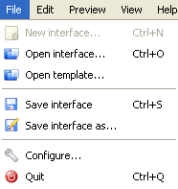
Figura 1.1 – Menu “File”

Opções:

- “New interface...” que permite criar uma nova interface e que apenas está disponível quando existe pelo menos um controlo visual na área de desenho. Em alternativa ao menu, pode utilizar a combinação de teclas Ctrl+N;

- “Open interface…” que permite abrir uma interface guardada. Em alternativa ao menu, pode utilizar a combinação de teclas Ctrl+O;

- “Open template…” que permite abrir uma template de controlo visual na área de desenho;

- “Save interface” que permite guardar a interface existente na área de desenho, no sítio em que foi anteriormente guardada, e com o nome com que foi guardada. Se a interface nunca tiver sido guardada, o utilizador poderá escolher o sítio onde pretende guardar e o nome da mesma. Em alternativa ao menu, pode utilizar a combinação de teclas Ctrl+S;

- “Save interface as…” que permite ao utilizador guardar a interface existente na área de desenho, onde quiser e com o nome que pretender;

- “Configure…” que permite configurar a aplicação;

- “Quit” que permite terminar a aplicação. Em alternativa ao menu, pode utilizar a combinação de teclas Ctrl+Q.

  - Menu “Edit”

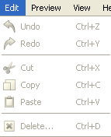
Figura 1.2 – Menu “Edit”

Opções:

- “Undo” que permite desfazer a última acção tomada pelo utilizador na aplicação. Em alternativa ao menu, pode utilizar a combinação de teclas Ctrl+Z;

- “Redo” que permite refazer a última acção desfeita pelo utilizador na aplicação. Em alternativa ao menu, pode utilizar a combinação de teclas Ctrl+Y;

- “Cut” que permite cortar um ou mais controlos seleccionados na área de desenho. Em alternativa ao menu, pode utilizar a combinação de teclas Ctrl+X;

- “Copy” que permite copiar um ou mais controlos seleccionados na área de desenho. Em alternativa ao menu, pode utilizar a combinação de teclas Ctrl+C;

- “Paste” que permite colar um ou mais controlos na área de desenho. Em alternativa ao menu, pode utilizar a combinação de teclas Ctrl+V;

- “Delete” que permite apagar um ou mais controlos seleccionados na área de desenho. Em alternativa ao menu, pode utilizar a combinação de teclas Ctrl+D.

  - Menu “Preview”

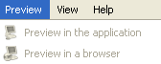
Figura 1.3 – Menu “Preview”

Opções:

- “Preview in the application” que permite pré-visualizar a interface criada, na aplicação;

- “Preview in a browser” que permite pré-visualizar a interface criada, num browser.

  - Menu “View”

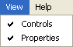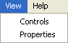
Figuras 1.4 – Menu “View”

Opções:

- “Controls” que quando verificada mostra a janela dos controlos, e quando não verificada, oculta a mesma;

- “Properties” que quando verificada mostra a janela de propriedades, e quando não verificada, oculta a mesma.

  - Menu “Help”

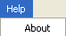
Figura 1.5 – Menu “Help”

Opções:

- “About” que permite ao utilizador obter informação sobre a aplicação.

  - Menu de contexto dos controlos visuais

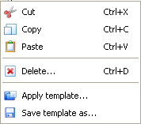
Figura 1.6 – Menu de contexto dos controlos visuais

Opções:

- “Edit items…” que só está disponível para certos controlos e que permite editar os itens associados a um determinado controlo;

- “Edit table…” que só está disponível para o controlo “Table” e que permite editar a tabela;

- “Edit tabs…” que só está disponível para o controlo “Tab View” e que permite editar os separadores;

- “Cut” que permite cortar um ou mais controlos seleccionados na área de desenho. Em alternativa ao menu, pode utilizar a combinação de teclas Ctrl+X;

- “Copy” que permite copiar um ou mais controlos seleccionados na área de desenho. Em alternativa ao menu, pode utilizar a combinação de teclas Ctrl+C;

- “Paste” que permite colar um ou mais controlos na área de desenho. Em alternativa ao menu, pode utilizar a combinação de teclas Ctrl+V;

- “Delete” que permite apagar um ou mais controlos seleccionados na área de desenho. Em alternativa ao menu, pode utilizar a combinação de teclas Ctrl+D;

- “Apply template” que permite aplicar uma template sobre um ou mais controlos seleccionados, desde que do mesmo tipo;

- “Save template as…” que permite ao utilizador guardar uma template a partir da formatação actual do controlo seleccionado, onde quiser e com o nome que pretender.

- Controlos visuais

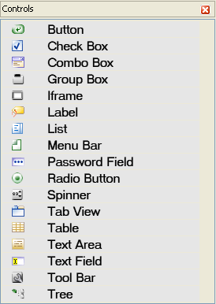
Figura 2.1 – Janela dos controlos visuais

Descrição:

- “Controls” é uma janela onde estão listados os controlos visuais disponíveis para criar interfaces.

- Propriedades

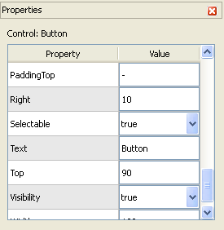
Figura 3.1 – Janela das propriedades

Descrição:

- “Properties” é uma janela onde se pode alterar os valores associados às propriedades de um ou mais controlos visuais seleccionados na área de desenho, desde que do mesmo tipo.

- Acções

  - Inserir controlo

1.º: Pressionar a tecla esquerda do rato em cima do controlo pretendido;
2.º: Arrastar o controlo até ao local desejado;
3.º: Largar o controlo.

  - Apagar controlo(s)

1.º: Seleccionar o(s) controlo(s) que deseja apagar;

2.º: Escolher a opção “Delete” no menu acessível através do botão direito do rato ou escolher a opção
“Delete” no menu “Edit” ou executar a combinação de teclas Ctrl+D ou pressionar a tecla “Del” do
teclado;

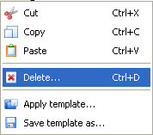
Figura 4.1 – Opção “Delete” do menu acessível através do botão direito do rato

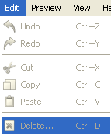
Figura 4.2 – Opção “Delete” do menu “Edit”

3.º: Confirmar que deseja apagar, pressionando o botão “Yes” na janela de confirmação “Confirm delete”.

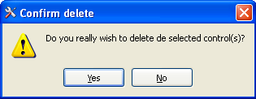
Figura 4.3 – Janela “Confirm delete”

  - Formatar controlo(s)

1.º: Seleccionar o(s) controlo(s) que deseja formatar;
2.º: Alterar propriedade(s) na janela das propriedades.

  - Mover controlo(s)

1.º: Seleccionar o(s) controlo(s) que deseja mover;
2.º: Arrastar o(s) controlo(s) até ao local pretendido;
3.º: Largar o(s) controlo(s).

  - Criar nova interface

1.º: Escolher no menu “File” a opção “New interface...”;

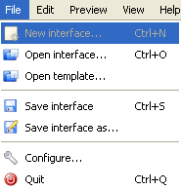
Figura 4.4 – Opção “New interface...” do menu “File”

2.º: Confirmar que deseja guardar a interface existente na área de desenho, pressionando o botão “Yes”, ou que não deseja guardar, pressionando o botão “No”, na janela de confirmação “Confirm save interface”. Pode ainda optar por cancelar a criação de uma nova interface, pressionando o botão “Cancel”.

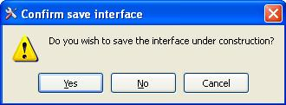
Figura 4.5 – Janela “Confirm save interface”

  - Abrir interface

1.º: Escolher no menu “File” a opção “Open interface…”;

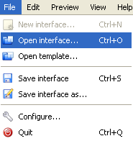
Figura 4.6 – Opção “Open interface”do menu “File”

2.º: Explorar até ao local onde se encontra a interface que deseja seleccionar;
3.º: Seleccionar a interface a abrir;
4.º: Pressionar o botão “Open”.

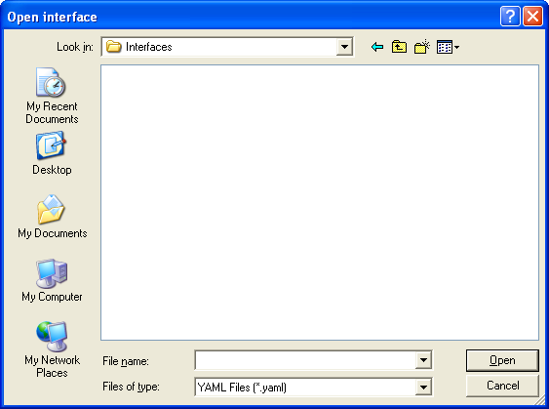
Figura 4.7 – Janela “Open interface”

  - Guardar interface

1.º: Escolher no menu “File” a opção “Save interface” ou “Save interface as…”;

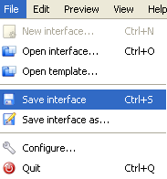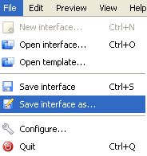
Figura 4.8 – Opções “Save interface” e “Save interface as…” do menu “File”

2.º: Explorar até ao local onde pretende guardar a interface;
3.º: Escrever o nome que pretende atribuir a interface;
4.º: Pressionar o botão “Save”.

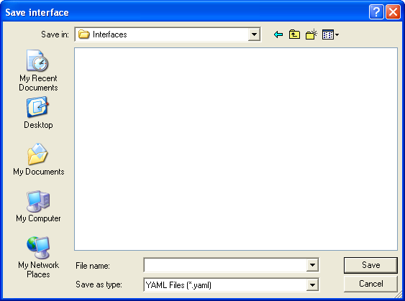
Figura 4.9 – Janela “Save interface”

  - Abrir template

1.º: Escolher no menu “File” a opção “Open template”;

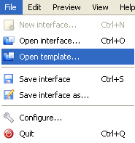
Figura 4.10 – Opção “Open template” do menu “File”

2.º: Explorar até ao local onde se encontra a template que deseja seleccionar;
3.º: Seleccionar a template a abrir;
4.º: Pressionar o botão “Open”.

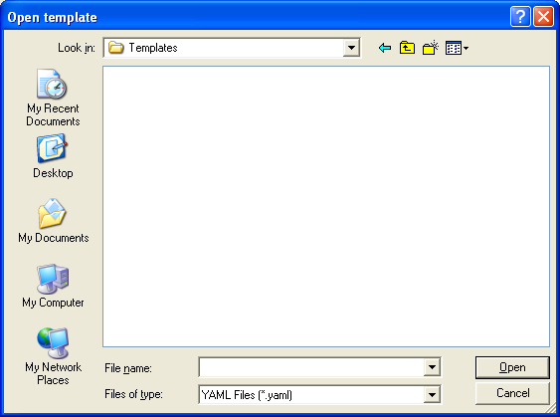
Figura 4.11 – Janela “Open template”

  - Guardar template

1.º: Seleccionar um controlo visual;
2.º: Escolher a opção “Save template as…” no menu de contexto dos controlos visuais;

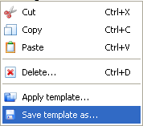
Figura 4.12 – Opção “Save template as…” do menu de contexto dos controlos visuais

3.º: Explorar até ao local onde pretende guardar a template;
4.º: Escrever o nome que pretende atribuir a template;
5.º: Pressionar o botão “Save”.

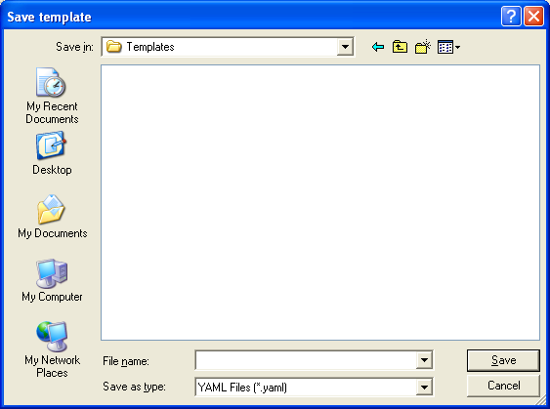
Figura 4.13 – Janela “Save template”

  - Aplicar template

1.º: Seleccionar um controlo ou mais, mas do mesmo tipo;
2.º: Escolher a opção “Apply template…” no menu de contexto dos controlos visuais;

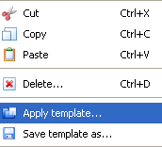
Figura 4.14 – Opção “Apply template” do menu de contexto dos controlos visuais

3.º: Explorar até ao local onde se encontra a template que deseja seleccionar;
4.º: Seleccionar a template a aplicar;
5.º: Pressionar o botão “Open”.

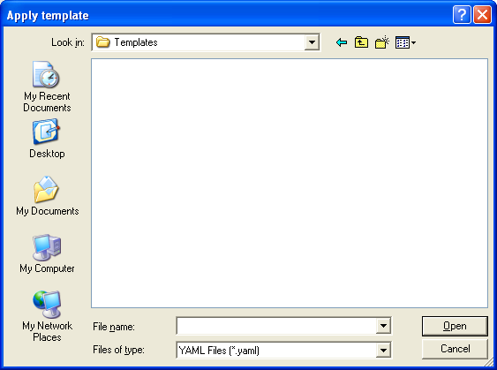
Figura 4.15 – Janela “Apply template”

  - Pré-visualizar na aplicação

1. º: Escolher no menu “Preview” a opção “Preview in the application”;

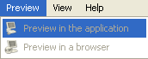
Figura 4.16 – Opção “Preview in the application” do menu “Preview”

  - Pré-visualizar num browser

1.º: Escolher no menu “Preview” a opção “Preview in a browser”;

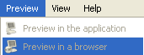
Figura 4.17 – Opção “Preview in a browser” do menu “Preview”

  - Editar itens

1.º: Escolher a opção “Edit items…” no menu de contexto dos controlos visuais;

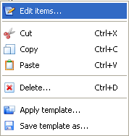
Figura 4.18 – Opção “Edit items…” no menu de contexto dos controlos visuais

2.º: Escrever na caixa de texto a designação do item e pressionar o botão “+” caso pretenda adicioná-lo à lista de itens, ou “–”, caso pretenda removê-lo. Ou então, seleccionar um item na lista e subir a sua posição pressionando o botão “Up”, ou baixar através do botão “Down”.

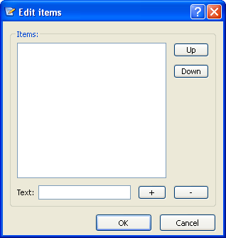
Figura 4.19 – Janela “Edit items”

  - Editar tabela

1.º: Escolher a opção “Edit table…” no menu de contexto dos controlos visuais;

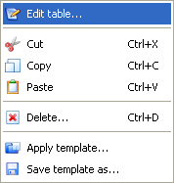
Figura 4.20 – Opção “Edit table…” no menu de contexto dos controlos visuais

2.º: Adicionar colunas à tabela pressionando o botão “+” existente na interior da frame “Columns”, e remover pressionando o botão “–“. Renomear colunas seleccionando um item da lista existente no interior da frame “Columns”, e pressionando o botão “Rename”. Seleccionar um item na lista existente no interior da frame “Columns”, e subir a sua posição pressionando o botão “Up”, ou baixar através do botão “Down”. Adicionar linhas à tabela pressionando o botão “+” existente na interior da frame “Rows”, e remover pressionando o botão “–“. Renomear linhas seleccionando um item da lista existente no interior da frame “Rows”, e pressionando o botão “Rename”. Seleccionar um item na lista existente no interior da frame “Rows”, e subir a sua posição pressionando o botão “Up”, ou baixar através do botão “Down”. Renomear campos da tabela “clickando” duas vezes sobre os campos visíveis na frame “Table Items”.

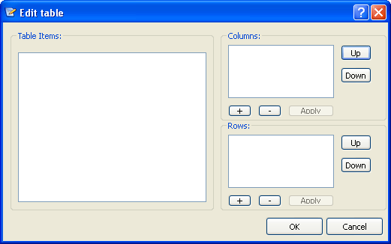
Figura 4.21 – Janela “Edit table”

  - Editar tabs

1.º: Escolher a opção “Edit tabs…” no menu de contexto dos controlos visuais;

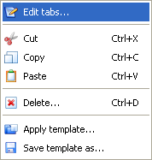
Figura 4.22 – Opção “Edit tabs…” no menu de contexto dos controlos visuais

2.º: Escrever na caixa de texto a designação do separador e pressionar o botão “+” caso pretenda adicioná-lo à lista de separadores, ou “–”, caso pretenda removê-lo. Ou então, seleccionar um separador na lista e subir a sua posição pressionando o botão “Up”, ou baixar através do botão “Down”.

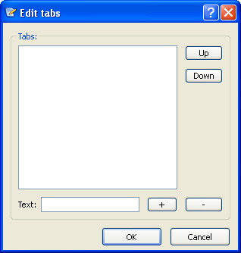
Figura 4.23 – Janela “Edit tabs”

  - Sair da aplicação

1.º: Escolher a opção “Quit” do menu “File” ou pressionar o botão de saída existente na aplicação;

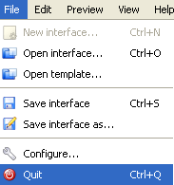
Figura 4.24 – Opção “Quit” do menu “File”

Figura 4.25 – Botão para sair da aplicação

2.º: Confirmar que deseja guardar a interface existente na área de desenho, pressionando o botão “Yes”, ou que não deseja guardar, pressionando o botão “No”, na janela de confirmação “Confirm save interface”. Pode ainda optar por cancelar a saída da aplicação, pressionando o botão “Cancel”.

Apêndice 4 – Instalações relevantes

- TortoiseSVN

  - M

- Python 2.4

- Qt 4.1.4

- PyQt 4.0.1

- PyYAML 3.04

Asynchronous JavaScript and XML
Integrated Development Environment
Graphical User Interface
HyperText Markup Language
Cascading Style Sheet
Dynamic HyperText Markup Language
File Transfer Protocol
Secure File Transfer Protocol
Controlo visual composto por um ou mais controlos simples.
Cenários de utilização do sistema.

